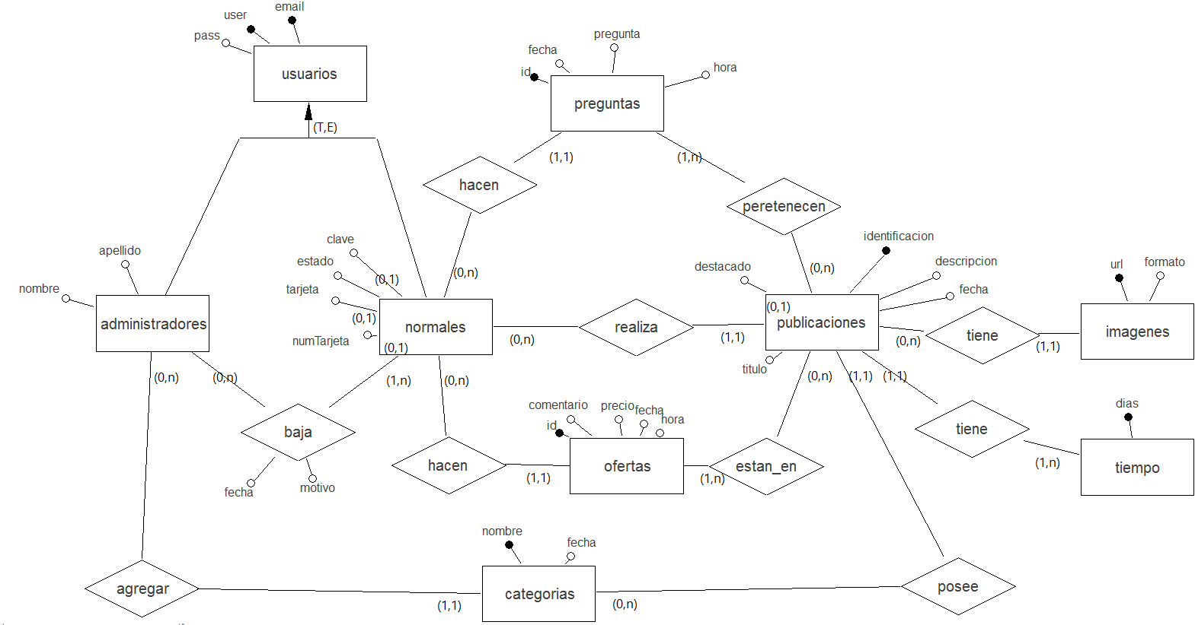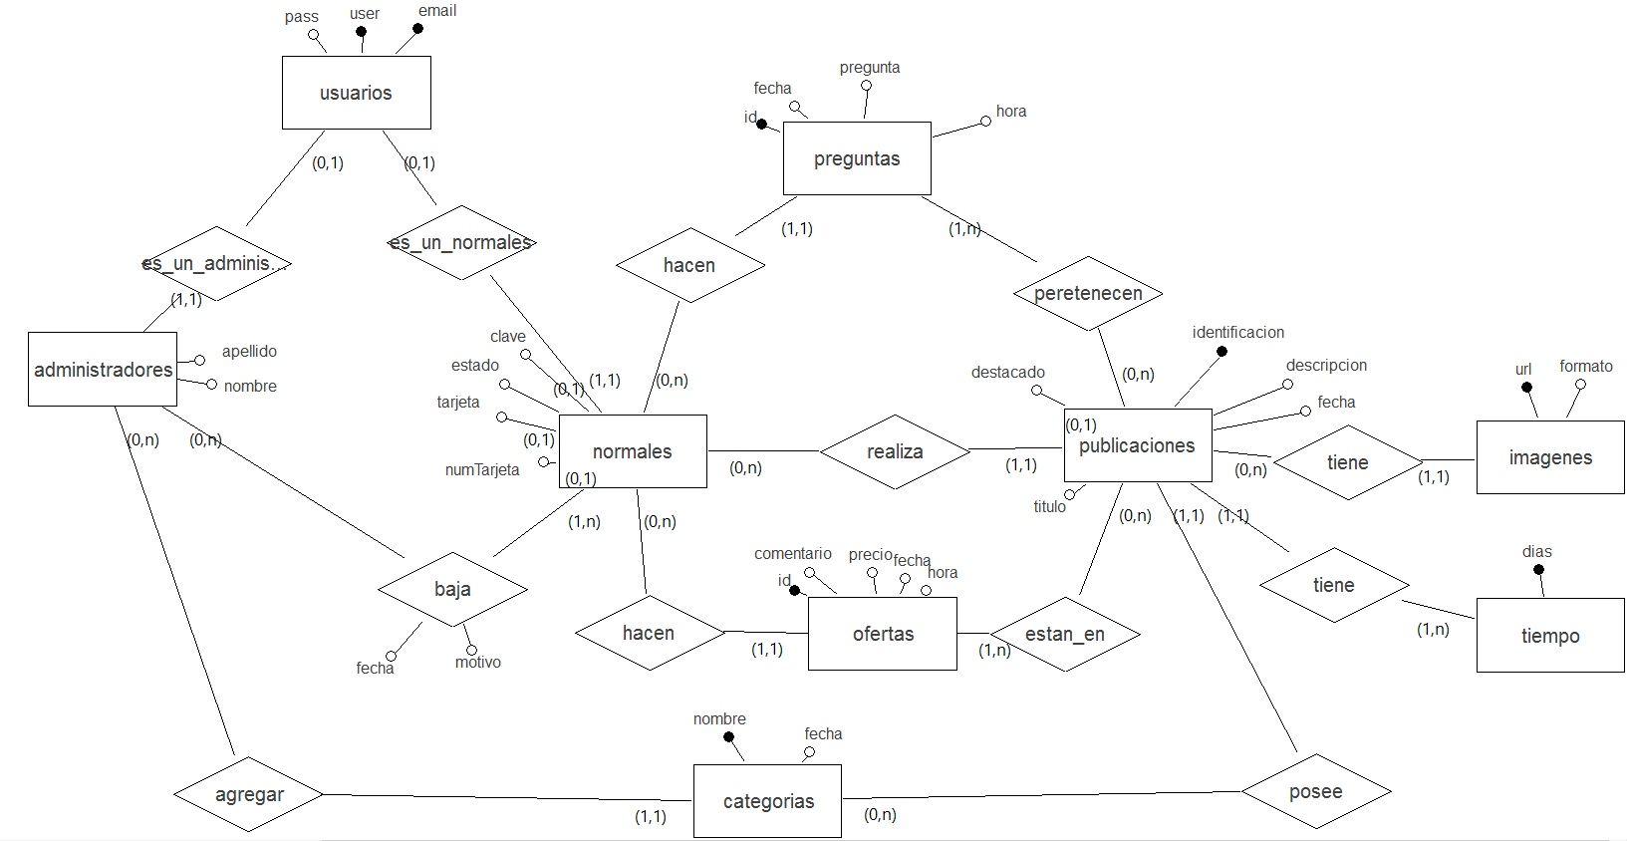

TABLAS:

Normales (USER, tarjeta, numtarjeta, clave, estado)

Publicaciones (IDENTIFICACION, id_normales, titulo, descripcion, fecha, destacado, id_categorias, id_tiempo)

Imagenes (URL, identificacion, formato)

Categorias (NOMBRE, fecha, id_administradores)

Tiempo (DIAS)

Preguntas (ID, id_normales, pregunta, fecha, hora)

Peretenecen (ID_PERETENECEN, id, identificacion)

Ofertas (ID, id_normales, comentario, precio, fecha, hora)

Estan_en (ID_ESTAN_EN, id, identificacion)

Administradores (USER, nombre, apellido)

Baja (ID_BAJA, id_administradores, id_normales, motivo, fecha)

Usuarios (USER, pass, email)